ZENGİN KİTAPLIĞIM
Gelişim Alanı: | Sosyal Duygusal
Yeterlik Alanı: | Kişiler Arası Beceriler
Kazanım/Hafta: | İnsanların farklı karakter güçlerine sahip olmasının kişiler arası ilişkilere zenginlik katacağını bilir. / 32. Hafta
Sınıf Düzeyi: | 6. Sınıf
Süre: | 40 dk (Bir ders saati)
Araç-Gereçler: | - Çalışma Yaprağı-1  - Çalışma Yaprağı-2  - Çalışma Yaprağı-3  - Yapıştırıcı  - Boya kalemleri
Uygulayıcı İçin Ön Hazırlık: | - Çalışma Yaprağı-1 ve Çalışma Yaprağı-2’nin poster boyutunda çıktısı alınır.  - Çalışma Yaprağı-3’te yer alan küçük kitap resimleri öğrenci sayısı kadar çoğaltılır ve hatlarından kesilir.  - Etkinliğin uygulanacağı günden önce öğrencilere o gün için yanlarında boya kalemi getirmeleri duyurusu yapılır.
Süreç (Uygulama Basamakları): | - Çalışma Yaprağı-1 tahtaya asılır.  - Uygulayıcı tarafından öğrencilere aşağıdaki yönerge verilerek etkinlik başlatılır.  “Sizlerle daha önceden sahip olduğumuz karakter güçlerinden bahsetmiştik. Tahtadaki posterde görmüş olduğunuz karakter güçleri hepimizde var. Ama biz içlerinden bazılarını daha sık kullanırız. Şimdi bu posteri incelemenizi istiyorum. Buradaki karakter güçlerinden kendinizde en çok gözlemlediğiniz bir tanesini seçin.”  - Öğrenciler seçim yaptıktan sonra onlara Çalışma Yaprağı-3’ten kesilmiş kitap resimleri her öğrenci de birer tane olacak şekilde dağıtılır. Aşağıdaki yönerge ile süreç devam ettirilir.  “Her kitabın kendi türü, türüne özgü özellikleri vardır. Okuma yazması olan her insan ulaşabildiği yazılmış tüm kitapları okuyabilir. Fakat bizler hepsini okumaktan çok ilgimizi çeken, bizlerin merak ettiği, hoşumuza gidenleri okumayı tercih ederiz. Karakter güçlerini de böyle düşünebiliriz. Hepsi bizlerde var ama bizler bazılarını daha sık kullanırız. Şimdi sizlere dağıttığım kitap resimlerini istediğiniz renge boyayın ve üzerine etkinliğin başında seçmiş olduğunuz karakter gücünü yazın.”  - Öğrenciler işlemi sürdürürken uygulayıcı tarafından Çalışma Yaprağı-2 tahtaya asılır.  - Öğrenciler işlemi tamamladığında uygulayıcı tarafından aşağıdaki yönerge verilir.  “Tahtada bir kitaplık görüyorsunuz. Bu kitaplık şu an da boş. Bu kitaplığı zenginleştirip güzelleştirmek bizim elimizde. Bir kitaplık nasıl güzelleştirilir?”  - Gönüllü öğrencilerden cevaplar alındıktan sonra aşağıdaki yönerge verilerek süreç yönlendirilir:  “Bir kitaplık ne kadar çok ve çeşitli kitaplarla dolarsa o kadar güzelleşir ve zenginleşir. Elinizdeki kitap resimleri artık sizi temsil ediyor. Şimdi sırayla bu kitapları kitaplığımıza yerleştirelim.”  - Öğrencilerin yarısı kitap resimlerini yapıştırdıktan sonra öğrencilere “Sizce biraz daha zenginleştirebilir miyiz kitaplığımızı?” sorusu sorulur. Cevaplar alındıktan sonra kalan öğrencilerin de kitap resimlerini yapıştırmaları beklenir.  - Aşağıda verilen tartışma sorularının tartışılması ile süreç devam ettirilir:  - Kitaplığımızın bu kadar dolu ve çeşitli olması size ne anlam ifade ediyor?  - Sizin yapıştırdığınız kitabın kitaplığımıza nasıl bir katkısı oldu?  - Kitaplığın faklı karakter güçleri kitaplarıyla dolu olmasının size nasıl bir etkisi oldu?  - Farklı karakter güçlerine sahip insanların bir araya gelip paylaşımda bulunması onların iletişimlerini nasıl etkiler?  - Öğrencilerin paylaşımları alındıktan sonra aşağıdaki yönerge ile süreç sonlandırılır:  “Hep birlikte oluşturduğumuz kitaplığımızda da olduğu gibi hayatımızda farklı özelliklere sahip, farklı karakter güçlerini daha sık kullanmayı tercih eden insanlarla karşılaşacağız. Onlarla aynı ortamı paylaşıp iletişim kuracağız. Bu farklılıklar bizlerin gelişimini de katkılar yapacak ve daha farklı açılardan da bakabilmemizi sağlayacaktır.”
Kazanımın Değerlendirilmesi: | - Öğrenciler etkinlik sürecinde seçtikleri karakter güçleri dikkate alınarak 4-5 kişilik gruplara ayrılır. Gruptaki her öğrencinin farklı bir karakter gücünü seçmiş olması önemlidir. Gruplar oluşturulduktan sonra her gruptan öğrencilerin sahip oldukları karakter güçlerinin özelliklerini belirttikleri ortak bir şiir yazmaları istenir. Gruplar yazdıkları şiirleri sınıfta seçilen uygun bir köşeye asarlar.  - Öğrenciler 2’şer kişilik gruplara ayrılır. Gruplarda farklı karakter güçlerini seçen öğrencileri eşleştirmek önemlidir. Eşleşen bu öğrenciler seçtikleri karakter gücünü ve onu nasıl kullandığını bir örnek vererek arkadaşına anlatır. Sonrasında her iki öğrenciden de dinlediği karakter gücüne dair o hafta bir davranışta bulunmasını ve deneyimlerini birbirleriyle paylaşmaları istenir.
Uygulayıcıya Not: | - Çalışma Yaprağı-1 ve Çalışma Yaprağı-2 poster boyutunda çıkarılamadığı durumlarda varsa akıllı tahta veya projeksiyondan yansıtılabilir.  - Sınıf mevcudunun az olduğu durumlarda öğrencilerin seçtiği karakter güçleri 2’ye çıkarılıp küçük kitap resimleri de ikişer tane dağıtılabilir.  - Uygulayıcı sunulan iki kazanım değerlendirmesinden öğrencilere en uygun olduğunu düşündüğünü seçebilir.  - Sınıf mevcudunun az olduğu sınıflarda kazanım değerlendirmesi grup şiiri değil sınıf şiiri şeklinde de yaptırılabilir.  - Kazanım değerlendirmesi-1’de şiir yazdırmak yerine resim yaptırılabilir ya da hikâye de yazdırılabilir. Uygulayıcı hangisinin öğrencilere daha uygun olduğunu düşünürse onu seçebilir.  Özel gereksinimli öğrenciler için;  - Kitap resimlerinin boyanma ya da yapıştırılma sürecinde akran eşlemesi yapılarak öğrencilerin birbirine destek olması sağlanabilir.  - Tartışma soruları basitleştirilerek öğrencilerin katılımları artırılabilir.  - Öğrencilere etkinlikleri tamamlamaları için ek süre verilebilir.
Etkinliği Geliştiren: | Hatice Tok

Çalışma Yaprağı-1

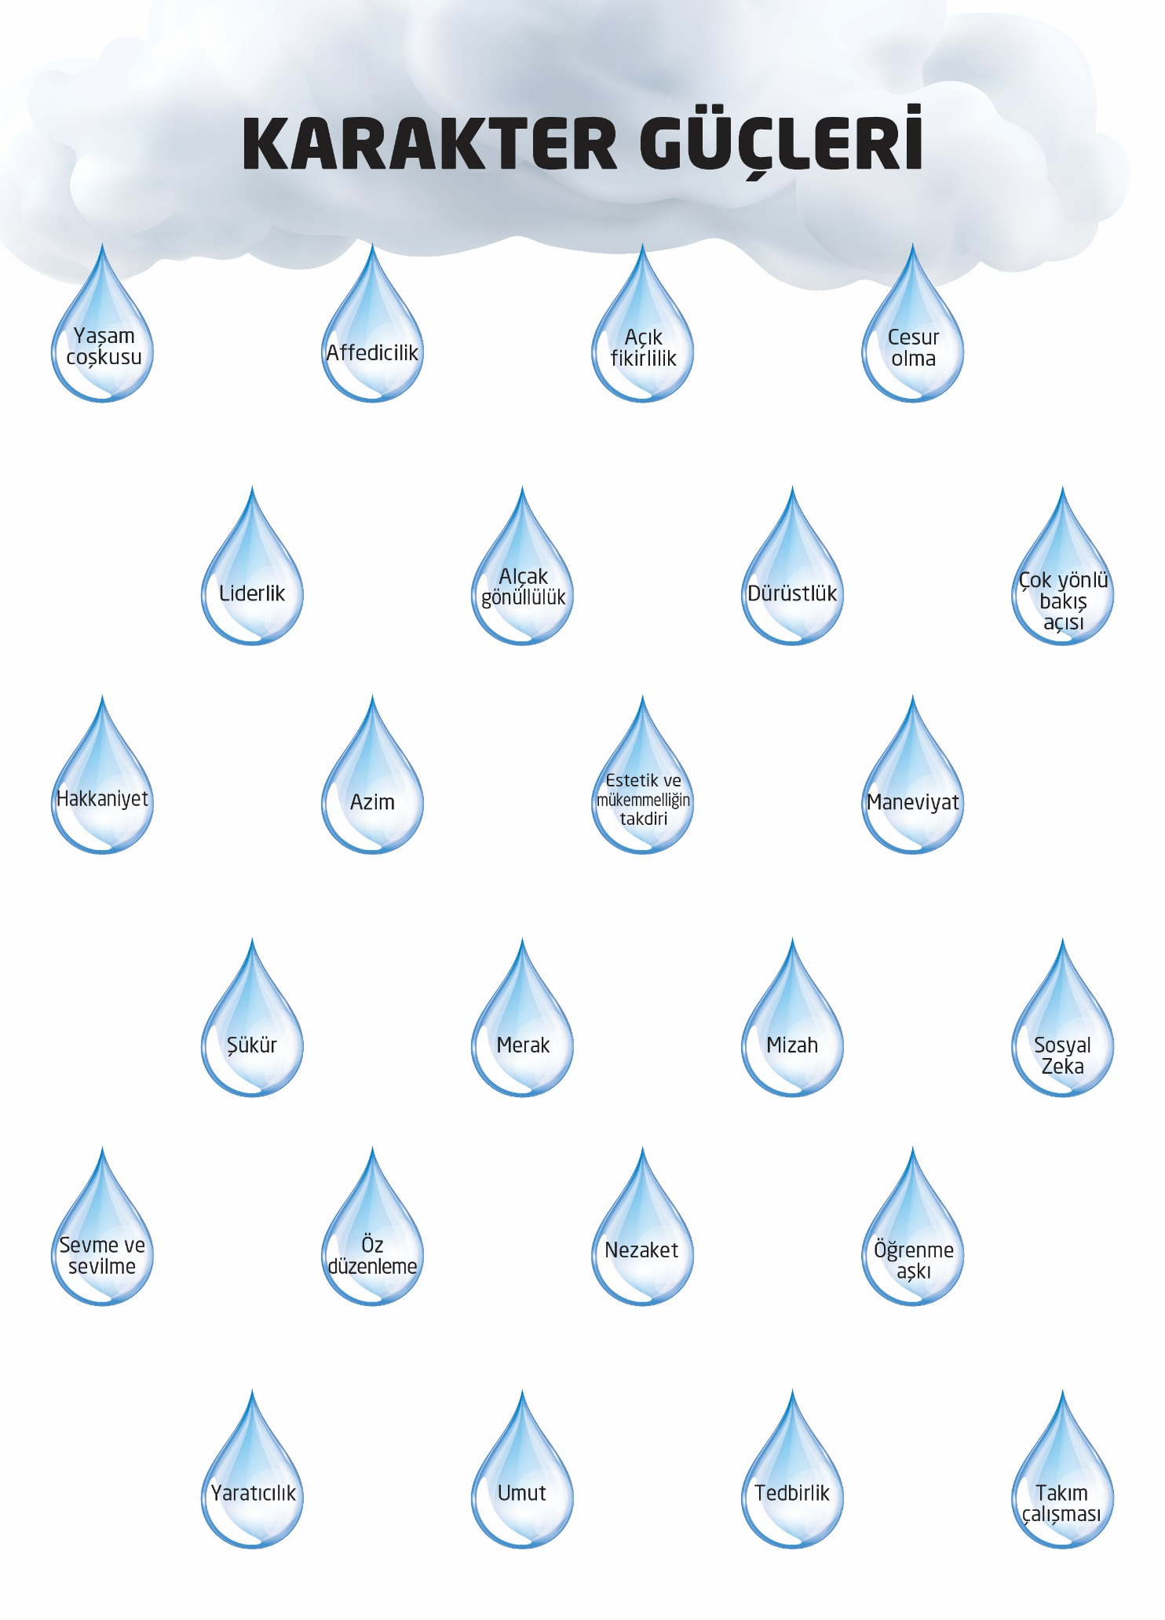
Çalışma Yaprağı-2

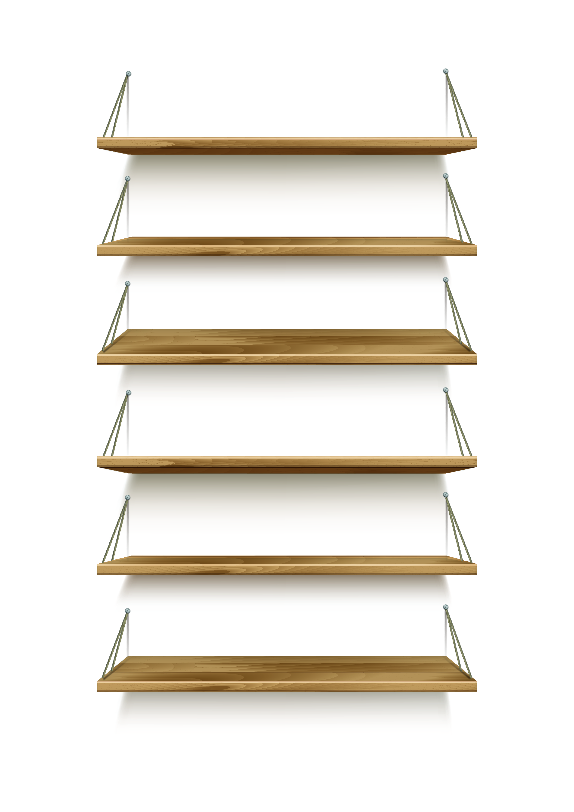
Çalışma Yağrağı-3

